Ćwiczenia logopedyczne w ramach
Pomocy Psychologiczno - Pedagogicznej
30.06.2020r Miłosz – grupa Stoczyki

1. Ćwiczenia buzi i języka

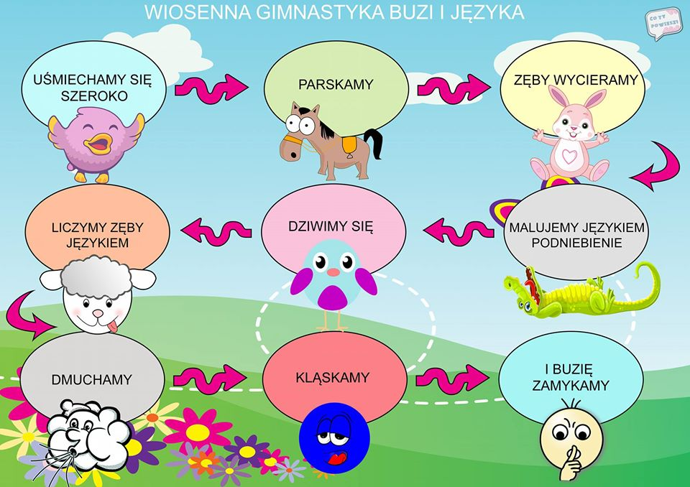

2. Dokonaj wyboru i uzasadnij swój wybór

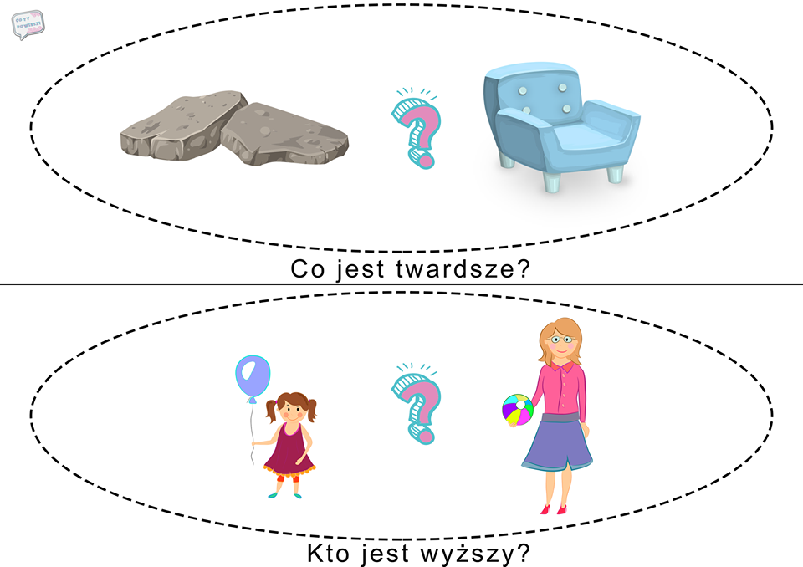

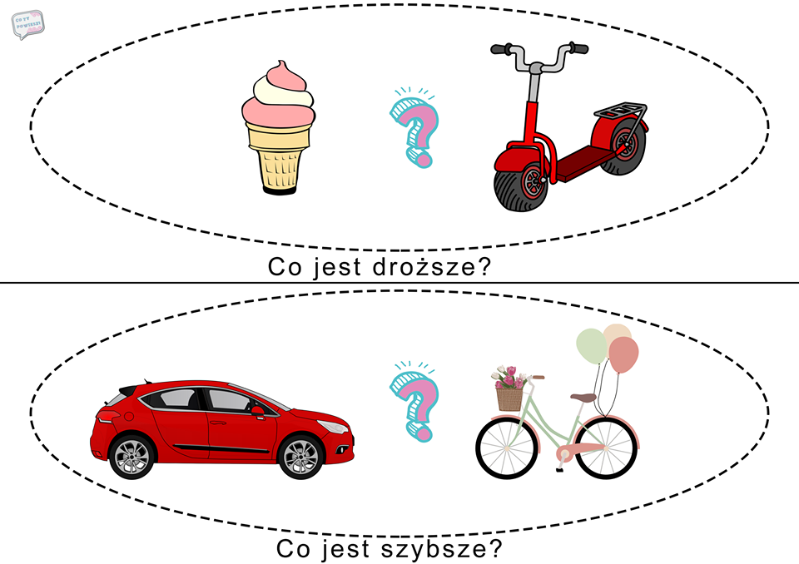

3. Uzupełnij dzienniczek podczas wakacji w razie Nudy :)

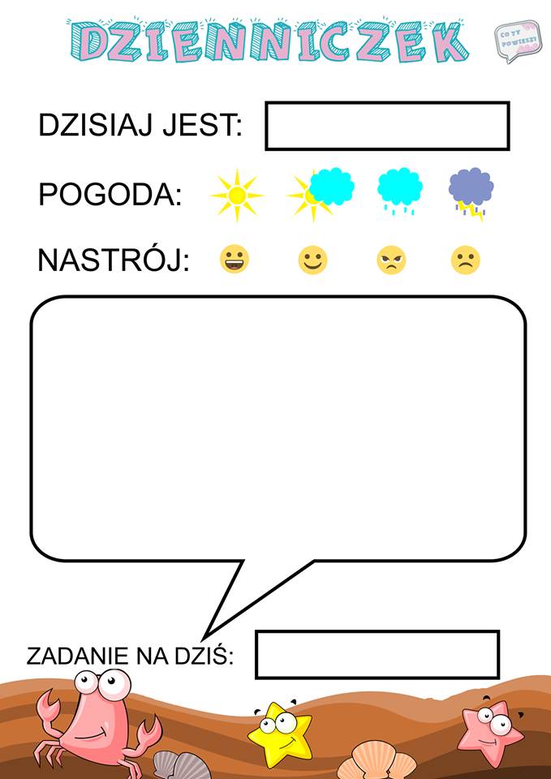

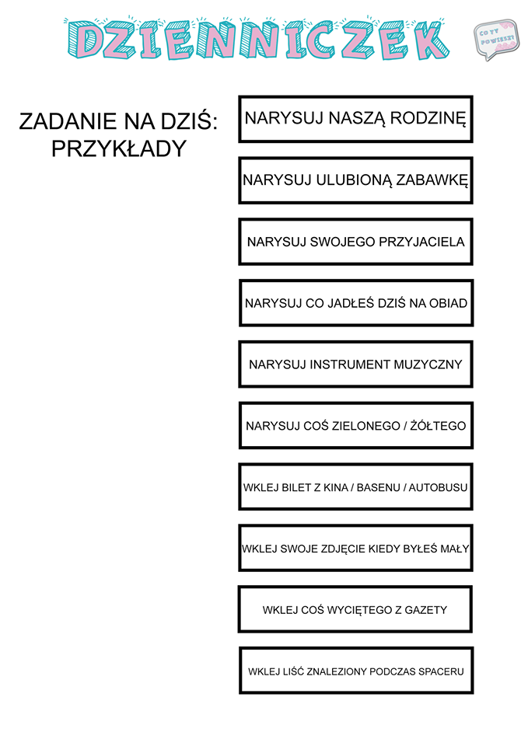

Na zakończenie Naszych zajęć na następnej stronie znajduje się DYPLOM do wydrukowania za wytrwałą pracę podczas zajęć logopedycznych. Życzę udanych i bezpiecznych wakacji!!!

Z pozdrowieniami
Logopeda – Paulina Bitiucka



